**Анализ о проведенных мероприятиях за 2017-2018 учебный год в рамках реализации программы «Рухани жангыру».**

«Программа «Рухани жанғыру» определяет патриотическое направление, выраженный в любви к родной земле, ее культуре, обычаям и традициям казахского народа. Чтобы наша Республика стала процветающей, конкурентоспособной страной, мы должны привить подрастающему поколению – уважение к историческим традициям, культуре родной земли, духовной культуре.

В школе ведется работа по реализации программы «Рухани жангыру» через следующие мероприятия:

2 сентября 2017 г. в в рамках «Дня знаний» с учащимися 1- 11 классов проведены классные часы на тему «Я –патриот своей страны» в рамках патриотического акта "Мәңгілік Ел", «Рухани жаңғыру». Они способствуют формированию у учащихся гражданственности и патриотизма, воспитания  чувства любви  к своей Родине, уважения к ее истории и культуре, бережного отношения к природе родного  края, гордости за достижения современного Казахстана.

Задачами данного мероприятия была помощь учащимся в изучении историко-культурного наследия родной страны и ее современных достижений, помочь учащимся продумать и внести практический вклад в процветание нашего государства.На уроке мира и согласия учащиеся познакомились с патриотическим актом "Мәңгілік Ел", а так же с  Конституцией Республики Казахстан, реализации программы модернизации общественного сознания «Туған Жер» «Мәңгілік Ел: одна страна, одна судьба»,  стратегии «Казахстан 2050».Формирование духовно-нравственных качеств обучающихся, казахстанского патриотизма, развитие толерантности и умения общаться в условиях межэтнической и межкультурной коммуникации.. Расширение кругозора, углубление знаний учащихся о достижениях и успехах современного Казахстана. .

При проведении Дня знаний были использованы значимые события 2017 года – Послание Президента Республики Казахстан – Лидера нации Нурсултана Назарбаева народу Казахстана, патриотический акт "Мәңгілік Ел" где выражена идейная основа казахстанского  патриотизма, программы модернизации общественного сознания «Туған Жер», стратегии «Казахстан 2050».  При проведении классных часов широко применялись ИКТ.

В рамках недели языков народов Казахстана проведены интеллектуальные игры, конкурсы, викторины. Которые охватывали историю родного края.

Акция «Забота» длилась в течение года). За этот период ученики школы совместно с координатором ДОО Амангелды Манар, зам. директора по воспитательной работе Целковской Н.А., классными руководителями неоднократно оказали посильную помощь Гольштеин Е.П., Кабулдинову Кази, Ивановой Л.И., в виде уборки территории от травы, складывания дров.

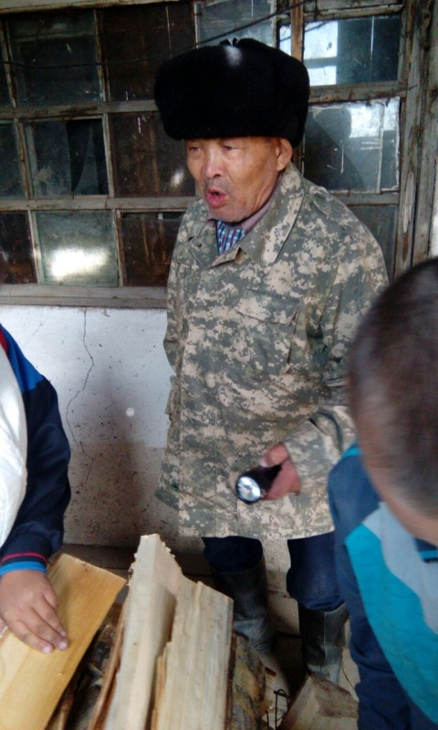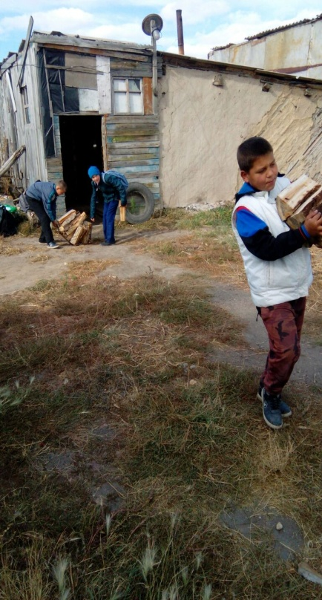

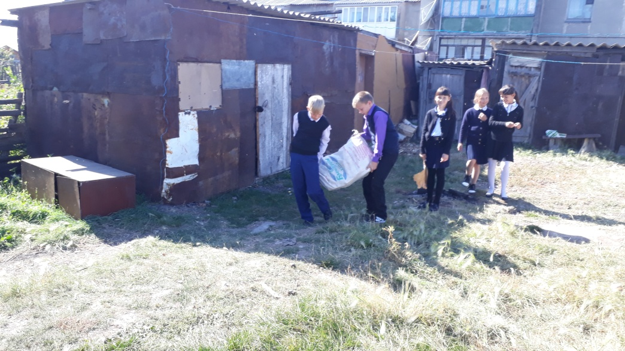

Проведены праздничные концерты ко Дню учителя и Дню пожилого человека.

В преддверии праздника «День пожилых» ученики 1 класса совместно с учителем начальных классов Магзаевой М.Ю. посетили Иванову Л.И. Ребята поздравили бабушку с наступающим праздником, пожелали ей крепкого здоровья, побольше радости, домашнего тепла и уюта. Спели песню, рассказали стихи.

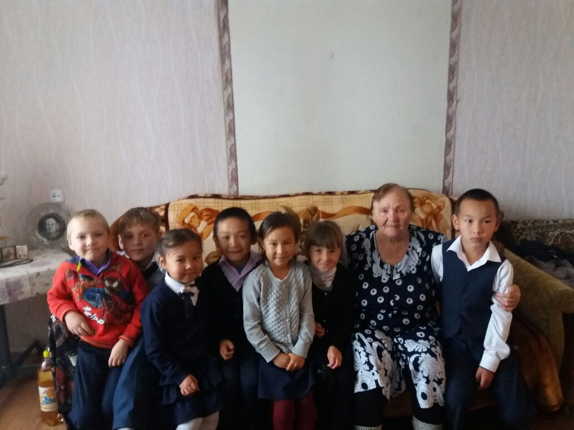

С 9.10 по 13.10. 2017 г была проведена неделя «Духовного согласия», в рамках которой прошли следующие мероприятия:

Среди учащихся 1-11 классов были проведены классные часы «В согласии с другими и с собой», «Береги платье снову, а здоровье смолоду», «Здоровый образ жизни – это здорово!»

Среди учащихся 5-11 классов проведен конкурс плакатов «Я и мой мир».

Среди учащихся 5-7 классов психологом – социологом школы Жамухановой З.К. совместно с зам директором по воспитательной работе Целковской Н.А. был проведен тренинг по толерантности «Мы –терпи-Мы». На котором учащиеся обсуждали вопросы толерантности, терпеливости по отношению к друг другу. Выполняли различные тренинги и задания.

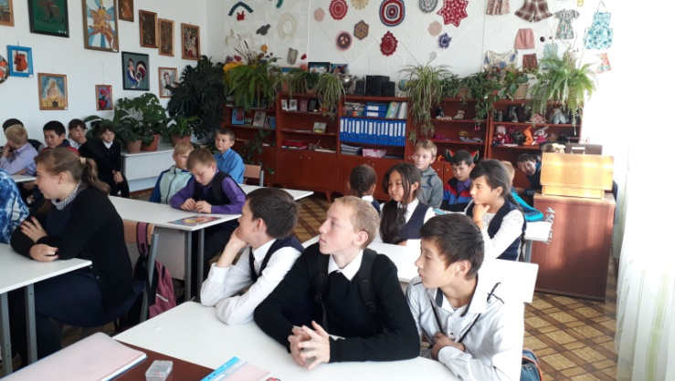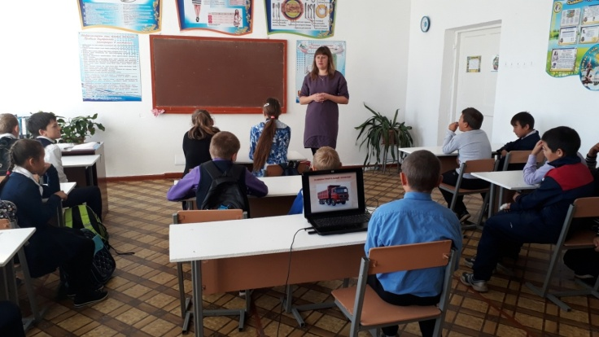

15 ноября (День национальной валюты тенге) была проведена викторина «История национальной валюты тенге» для 8-11 классов и для 5-7 классов.

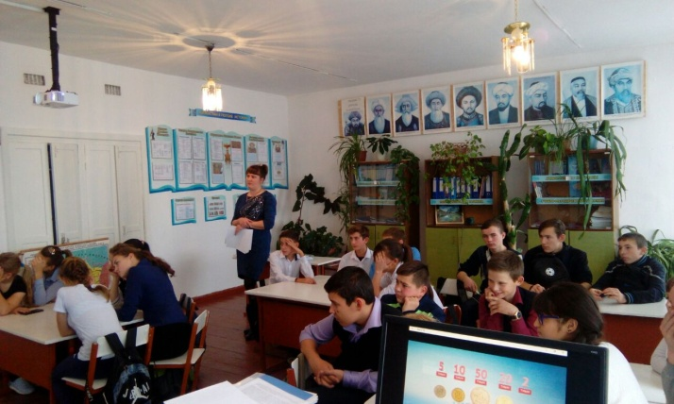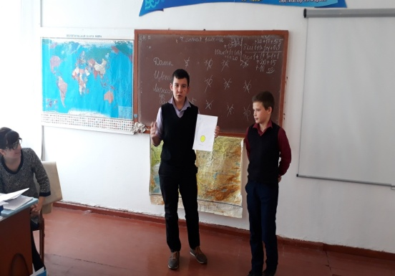

В ноябре учащиеся школы совместно с учителем физкультуры приняли участие в районном соревновании по троеборью, посвященном Дню Первого Президента, в которых учащийся 6 класса Рахимов Ануар занял 1-е место, Байгужина Алина ученица 9 класса заняла 3-е место.

Среди учащихся 1-4 классов был проведен конкурс рисунков «Как хорошо в семье родной».

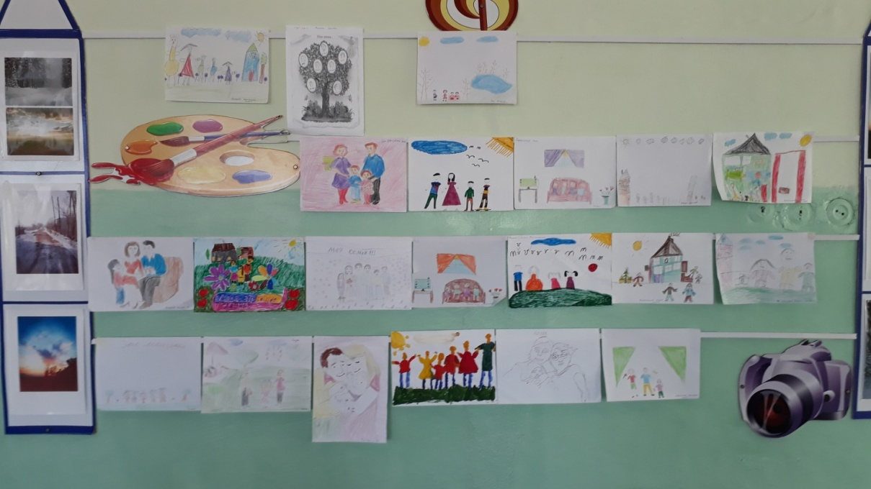Среди учащихся 5-8 классов был проведен конкурс рисунков «Это моя родина».

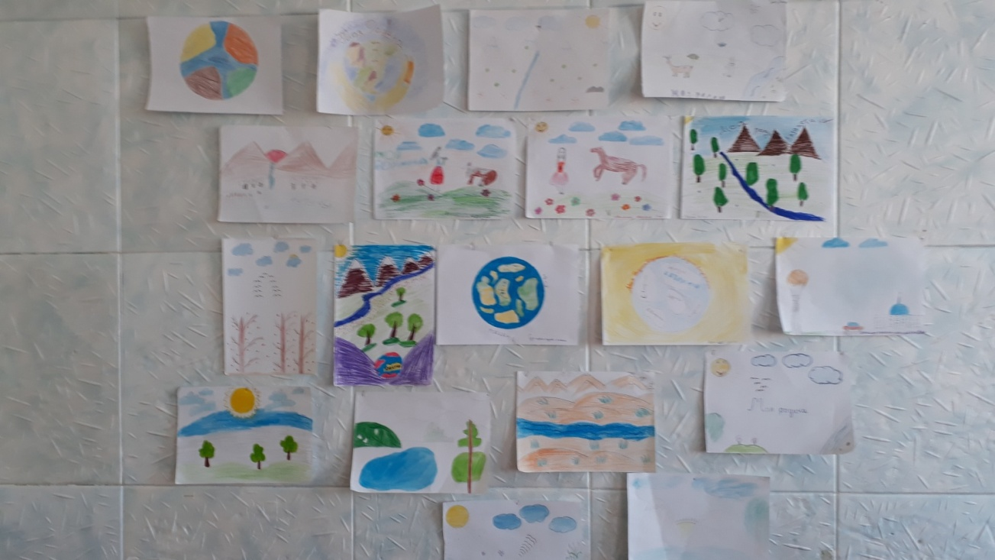

Среди учащихся 9-11 классов учителями филологами был проведен конкурс на лучшее эссе «В родном доме мне уютно и тепло!»

Празднованию Дня Первого Президента Республики Казахстан был посвящен период с 20 ноября по 1 декабря 2017 года. Основной целью празднования Дня Первого Президента является консолидация общества вокруг идей и политики Главы государства, которая стала фундаментом стабильного развития страны за годы Независимости в настоящее время и будущем.

Все мероприятия, проводимые в Никольской средней школе в данный период, были направлены на пропаганду идей независимости, укрепления единства общества на основе эффективной деятельности Президента Республики Казахстан Н.А.Назарбаева

В рамках празднования Дня Первого Президента Республики Казахстан в школе были проведены следующие мероприятия: классные часы - «Лидер нации Нурсултан Абишевич Назарбаев», «Наш Президент с удивительной судьбой». Конкурс рисунков «Я! Мой дом! Мой Казахстан!»

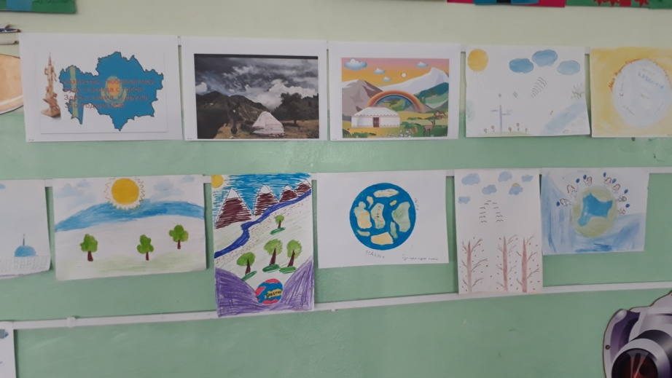

Торжественная линейка, посвященная Дню Первого Президента.

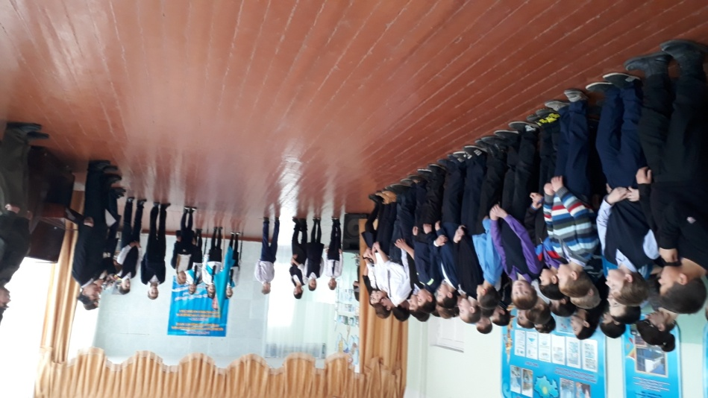

День Независимости Республики Казахстан – главный национальный праздник нашего государства. 16 декабря 1991 года Верховный Совет Казахстана принял закон о независимости и государственном суверенитете республики.   
     Этой знаменательной дате в Никольской средней школе были посвящены следующие мероприятия:

Оформлен стенд ко Дню Независимости Республики Казахстан.

Библиотекарь школы Сулейменова Д.О. подготовила книжную выставку «Астана – сердце страны».

Учитель истории Чучко О.Ю. среди учащихся 5-8 классов провела игру «Что? Где? Когда?», среди учащихся 9-11 классов провела игру «Колесо истории».

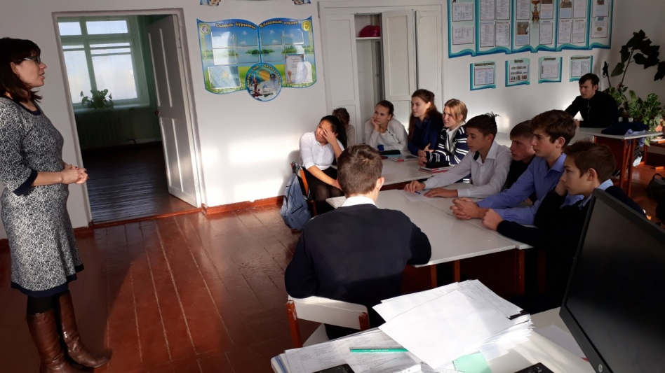

Среди учащихся начальных классов прошел конкурс стихотворений «Моя Родина Казахстан», целью которого было: пробудить в детях чувства патриотизма, любовь к Родине, стремление к дружбе и к единству.

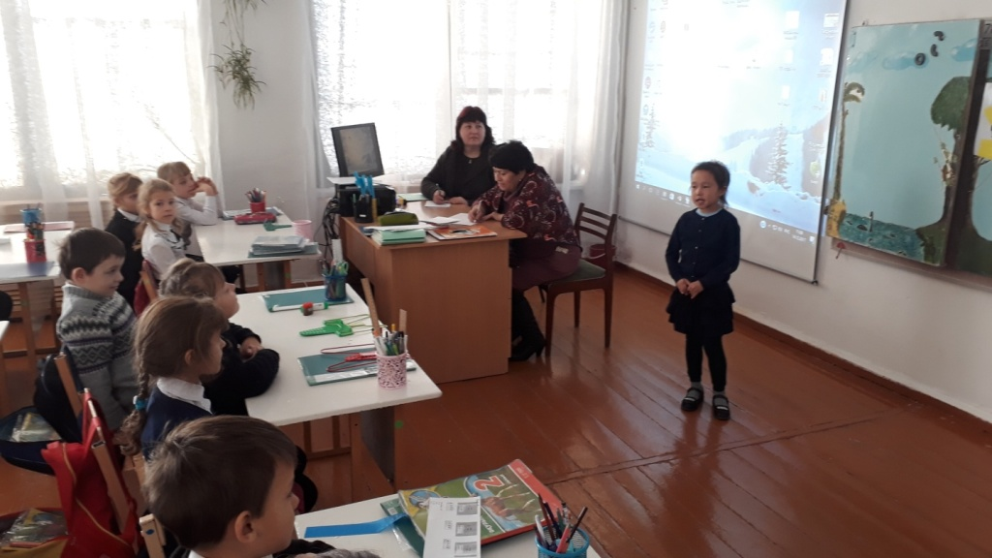

15 декабря прошел праздничный флешмоб, посвященный Дню Независимости РК

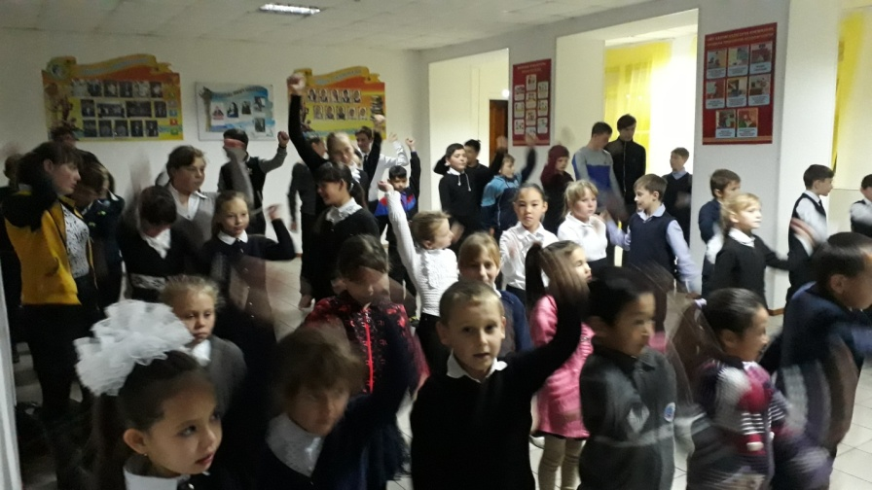

Зам. директора по ВР Целковская Н.А. среди учащихся 5-7 классов провела игру-аукцион «Конкурс знатоков символов РК».

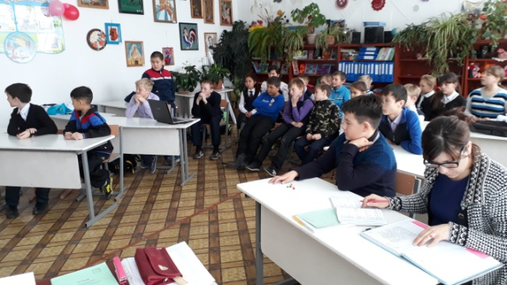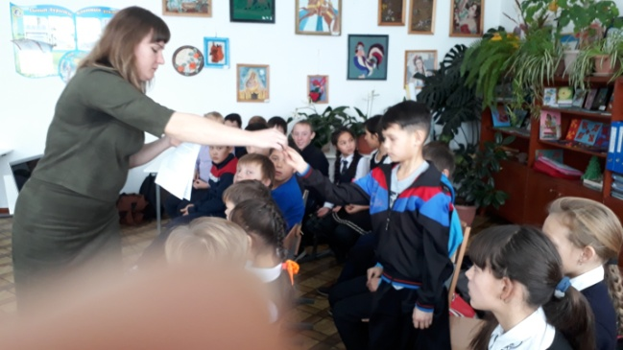

Среди учащихся 1-4 классов прошел конкурс аппликаций «Мой необъятный Казахстан».

Среди учащихся 5-8 классов прошел конкурс рисунков «Казахстан – это мой дом»

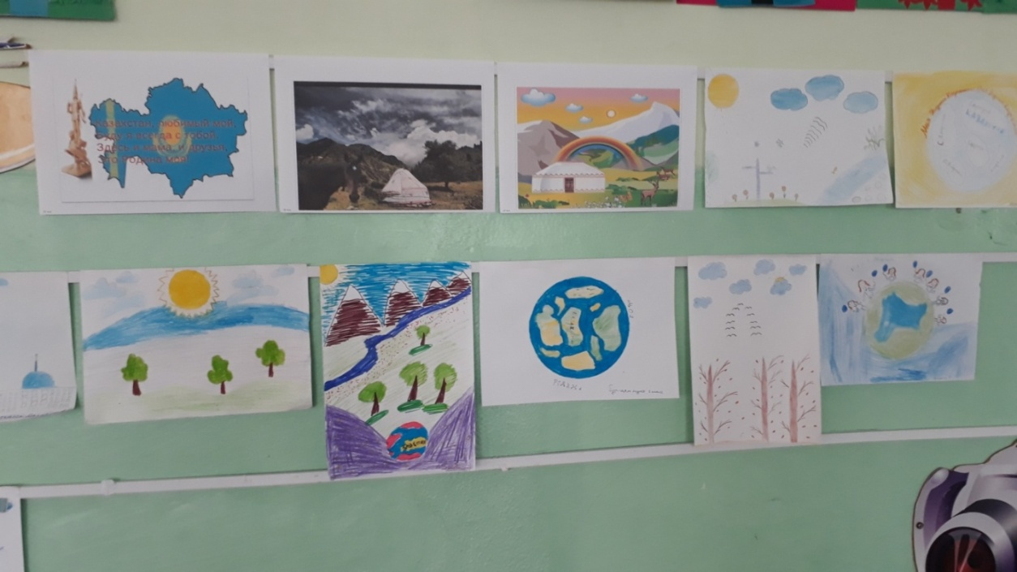

Преподаватель НВП Журавлев А.В. совместно с учащимися 10 класса принял участие в районном конкурсе «Дефиле знаменосцев», в котором заняли 2-е место.

14 декабря учитель физкультуры Пеньковский В.А. провел первенство школы по лыжным гонкам, посвященным Дню Независимости РК, в котором приняли участие учащиеся 5-11 классов.

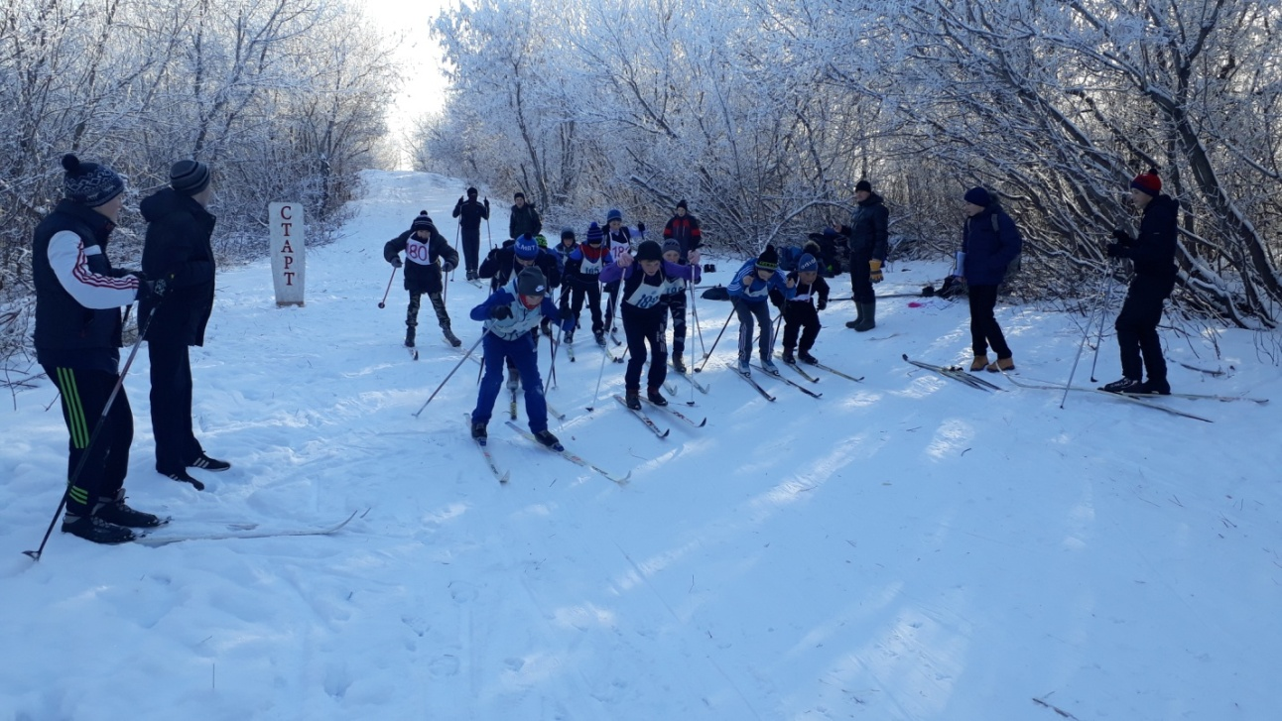

В течение недели учащимся 1-4, 5-7, 8-11 классов были показаны видеоролики о становлении Независимости РК.

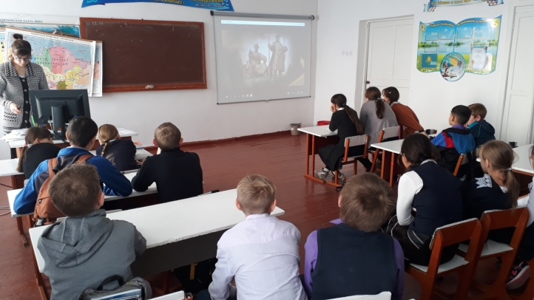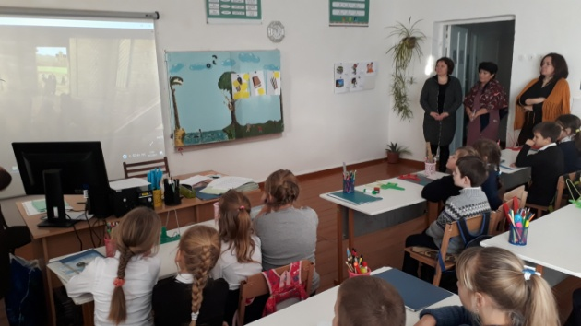

Проведены классные часы «Путь независимости Республики Казахстан»

15 декабря прошла торжественная линейка, посвященная принятию учащихся 5 класса в ряды детской юношеской организации «Жас Улан», которую подготовила координатор ДОО Амангелды Манар.

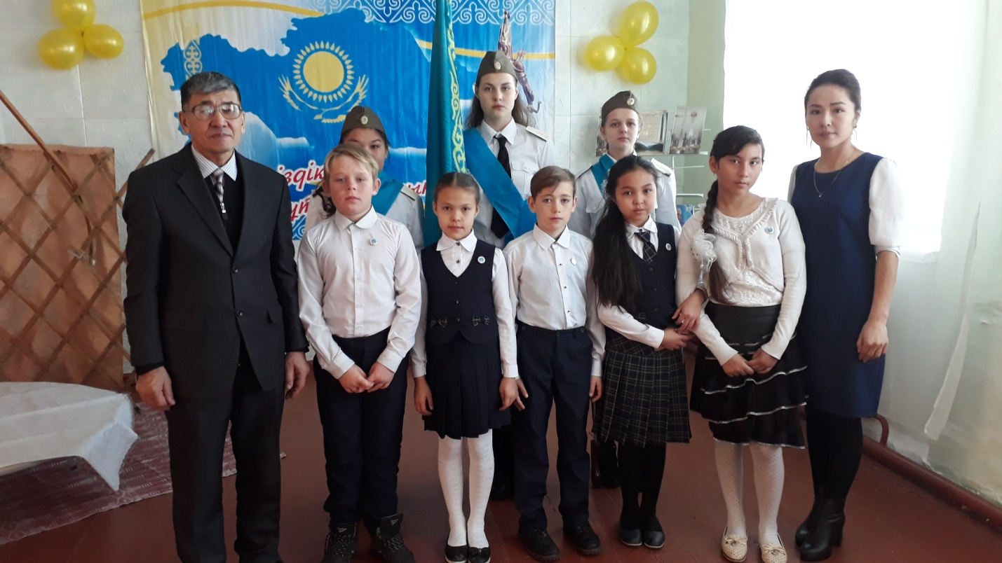15 декабря прошел праздничный концерт, посвященный Дню Независимости Республики Казахстан.

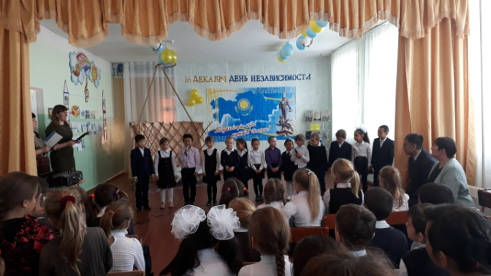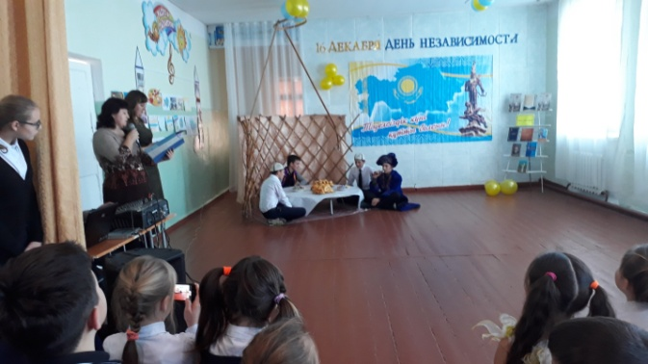

С 5 по 12 февраля прошла неделя самопознания, в рамках которой были проведены торжественная линейка, посвященная открытию недели самопознания, творческие конкурсы рисунков о доброте, милосердии, прошли акции «День добрых пожеланий», «Обними меня», единый урок самопознания.

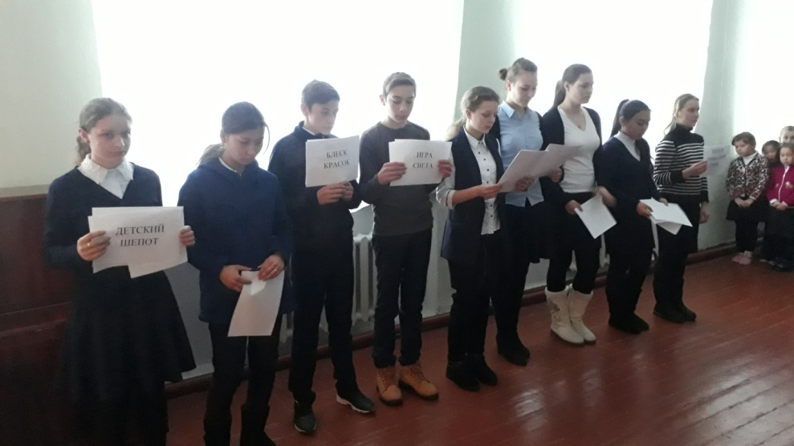

Прошли мероприятия, посвященные Дню вывода войск из Афганистана (торжественная линейка, просмотр видеофильма о войне в Афганистане, конкурс «А ну-ка парни».

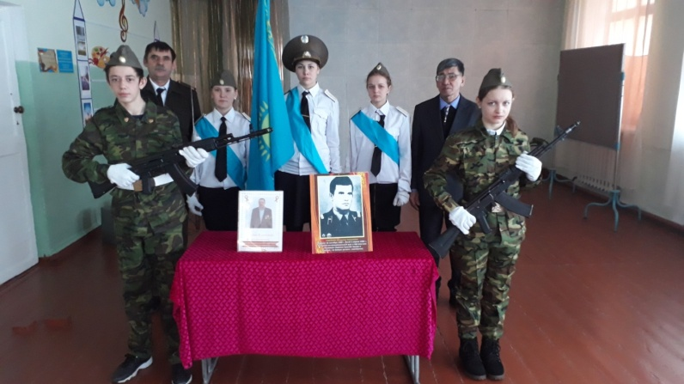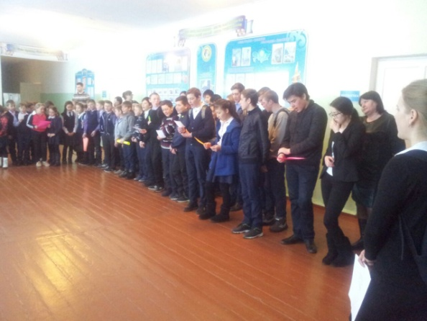

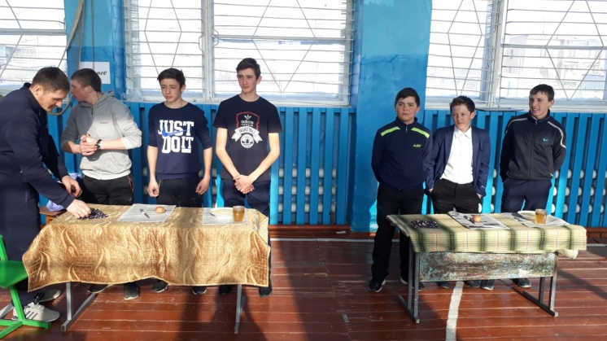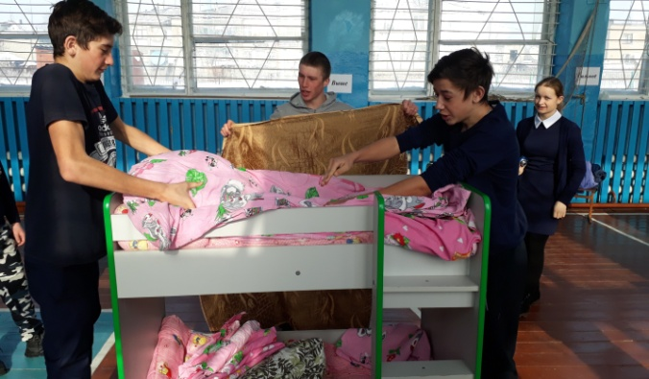

В рамках проведения недели литературы прошел конкурс театральных постановок известных литературных произведений.

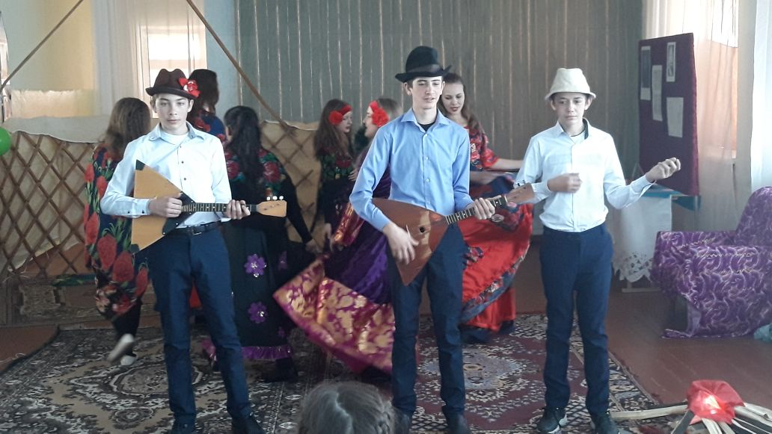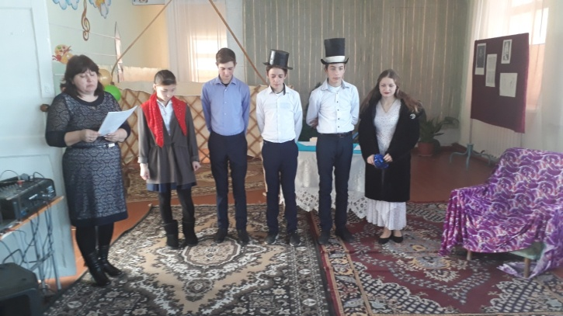

С 12 по 19 марта празднично и ярко  прошла неделя, посвященная празднику  Наурыз в Никольской средней школе. Все мероприятия прошли согласно составленному плану.

Классные руководители  1-11 классов провели классные часы на тему: «Наурыз приходит в каждый дом», «Наурыз – праздник мира и добра».

Библиотекарем школы Сулейменовой Д.О.. была проведена викторина «Что за праздник Наурыз?» среди учащихся 4-5 классов.

Учащиеся 1-4 классов приняли участие в конкурсе рисунков на тему: «Здравствуй Наурыз!». Были подведены результаты конкурса и самые активные участники были награждены  почетными грамотами.

Для учащихся 6-7 классов прошло спортивное мероприятие «День прыгуна». Очень весело и разнообразно прошел  праздник который подготовил учитель физической культуры Пеньковский В.А. Ребята смогли принять участие в разных видах спортивных состязаний.

И закончилась неделя  праздничным концертом «Фестиваль дружбы», в котором приняли участие учащиеся 1-11 классов, которые представляли казахскую, русскую, татарскую, узбекскую, немецкую, польскую, украинскую, беларусскую национальности. На празднике прозвучали песни о весеннем празднике. Зрители могли увидеть сценки и веселые танцы, услышать стихотворения  о приближении весны  и весеннем обновлении. От каждого класса были представлены блюда национальной кухни. Блюда были очень аппетитными и вкусными.

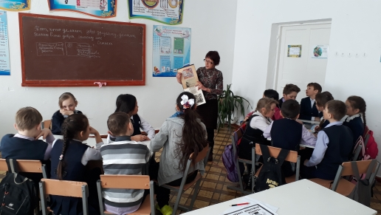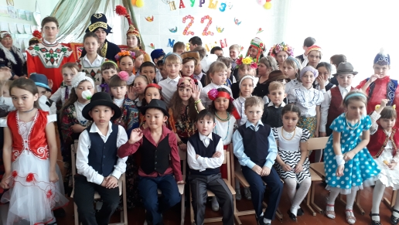

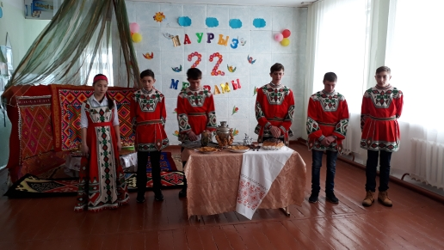 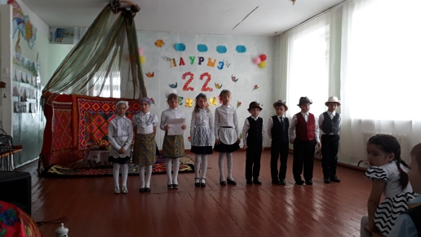 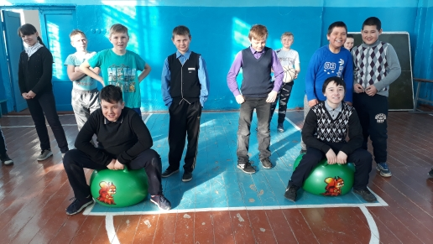 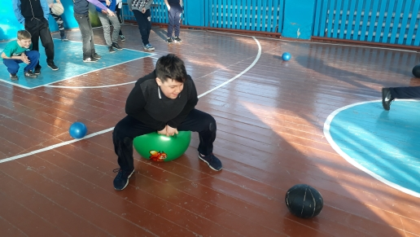

Месячник военно-патриотического воспитания  в школе, посвященный Дню защитника Отечества и годовщине Великой Победы и проводимый ежегодно, ориентирован на учащихся 1-11 классов. Месячник проводился насыщенно, разнообразно. Он включил в себя просмотр фильмов о героях – казахстанцах ВОВ среди 1-11 классов, конкурс сочинений на казахском и русском языках «Что значит быть патриотом своей Родины?»(2.05), классные часы (30.04-4.05), посвященные героям-казахстанцам, комплексные соревнования «Алау», куда вошли следующие мероприятия: смотр строя и песни, соревнования по стрельбе из ПВ, соревнования по разборке/сборке автомата, соревнования по подтягиванию/отжиманию, челночный бег. В рамках месячника «Алау» 5 мая прошел единый Урок Мужества, на котором классные руководители использовали разнообразные педагогические методы: просмотр видеороликов, игры, круглый стол, экскурсии в школьный музей. 4 мая в школе прошли соревнования на велосипедах, роликах, самокатах с участием детей с 1 по 11 класс. 4 мая состоялся большой Фестиваль военной песни, на котором ребята 1-11 классов инсценировали сюжеты песен военной тематики. По итогам голосования 1 место заняли ребята 2 класса (учитель Новосельская И.В.) с композицией «Идет солдат по городу», среди 5-8 классов 1 место было присуждено 5 классу ( кл.руководитель Амангелди Манар) за инсценировку и исполнение песни «Три танкиста», а среди 9-11 классов победителем стал коллектив 10 класса (кл.руководитель Целковская Н.А.) за исполнение песни «А ты мама жди». Завершением месячника по патриотическому воспитанию по традиции стало участие в Митинге, посвященном 73-ей годовщине Победы в ВОВ. К нему ребята совместно с преподавателем НВП Журавлевым А.В. готовились долго и с особым трепетом: подготовили своими руками праздничные венки для возложения к обелиску погибшим воинам, подготовили фотографии своих дедов, прадедов, родственников, отдавших жизнь за Родину. На митинге к этой акции Бессмертного полка присоединились все жители села.

Все эти мероприятия очень важны  для поколения, не знавшего войны, каждое соприкосновение с живой историей, каждый рассказ о славных страницах нашего государства наполнен особым смыслом, что во многом способствует гражданскому и нравственному становлению личности юного казахстанца.

Зам директора по ВР __________ Целковская Н.А.